　　因为Badboy只支持IE浏览器，现在又不得不到到fireFox上录制脚本才能完成，再次重温下Jmeter自带的Http代理服务器，当然比起badboy，它稍稍麻烦点。  
　　1  配置很简单  
　　工作台-->右键添加非测试元件-->Http 代理服务器

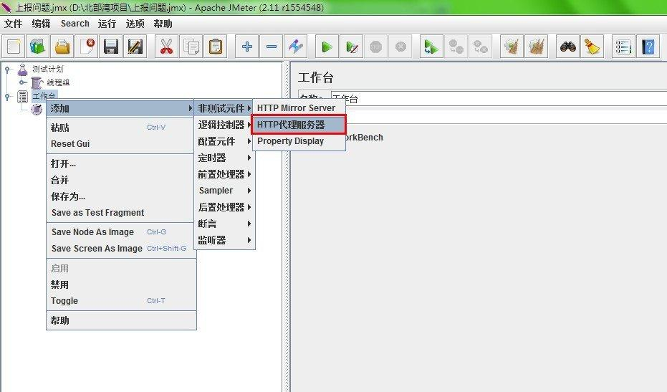

　　2 配置下接口【如果你的apache tomcat已经占用了8080接口，就不要再使用这个接口了，会报错】

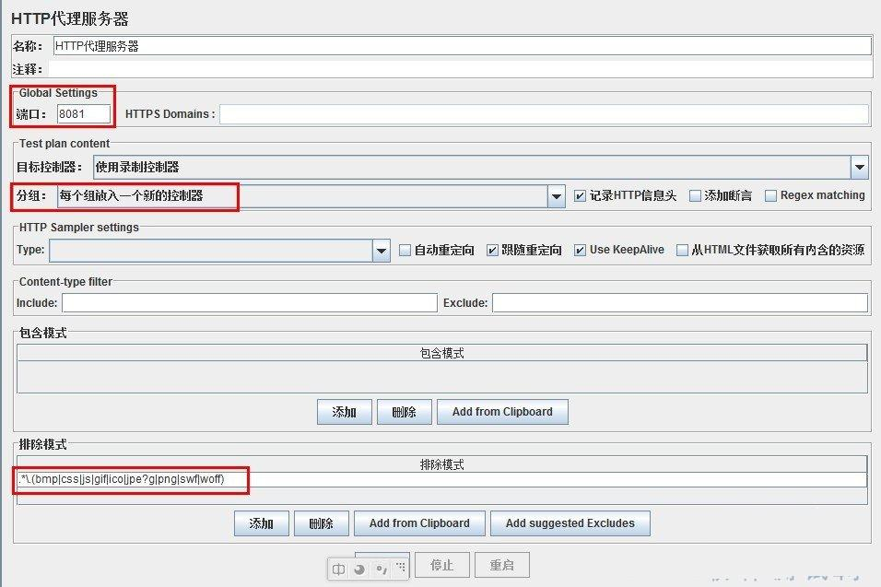

　　3  设置FireFox

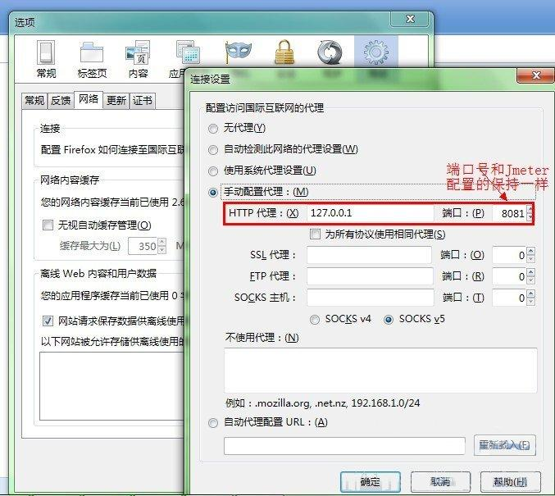

　　4 在测试计划中添加一个Http默认请求，并设置相应的参数

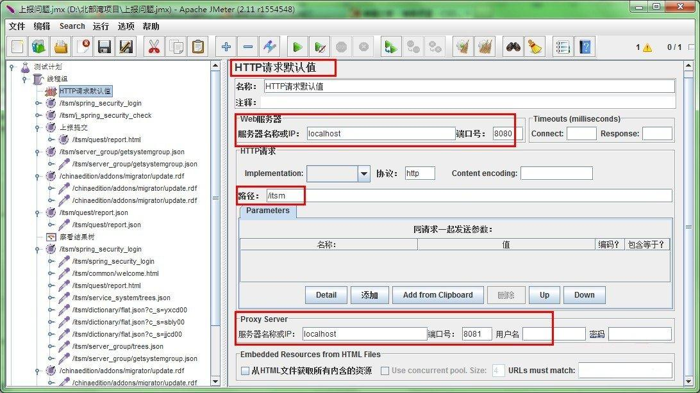

　　5  搞定，启动代理服务器  
　　6   打开你的FireFox ，录入测试的地址即可。